Інструкція з реєстрації та проходження тестування Ман-Юніор Ерудит
- Перейдіть за посиланням https://quiz.man-junior.org.ua/.
- Натисніть на посилання «сюди», щоб перейти на сторінку реєстрації координатора.
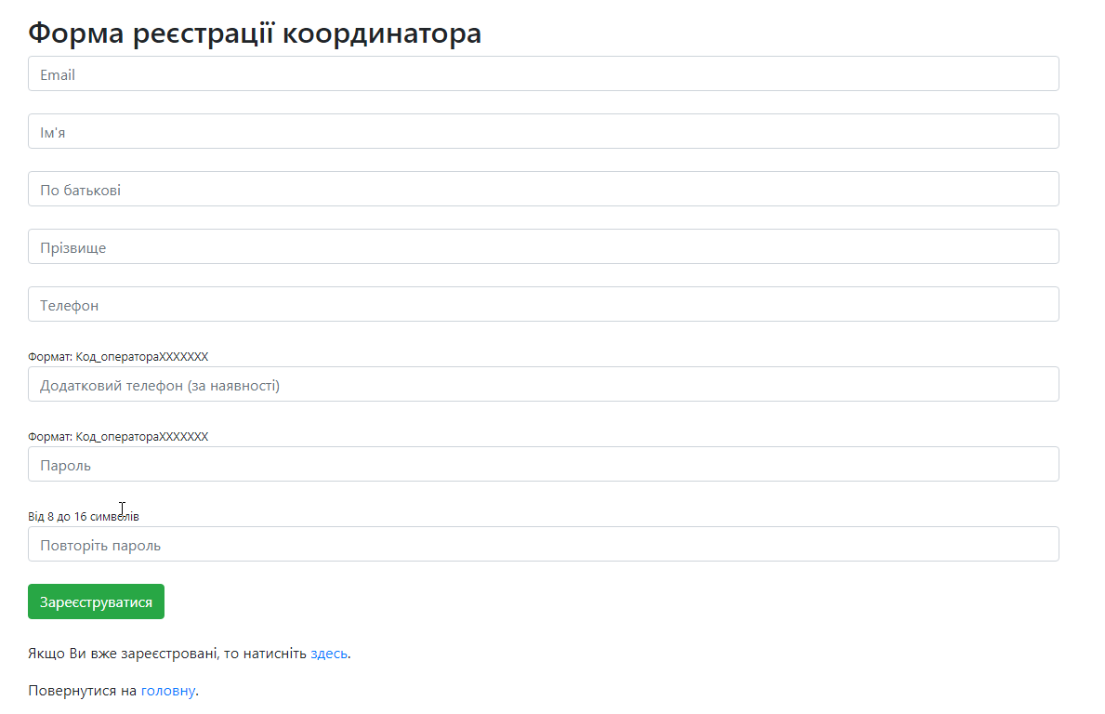
- Заповніть реєстраційні дані та натисніть на кнопку «Зареєструватися»
- Зверху сторінки з’явиться посилання для авторизації
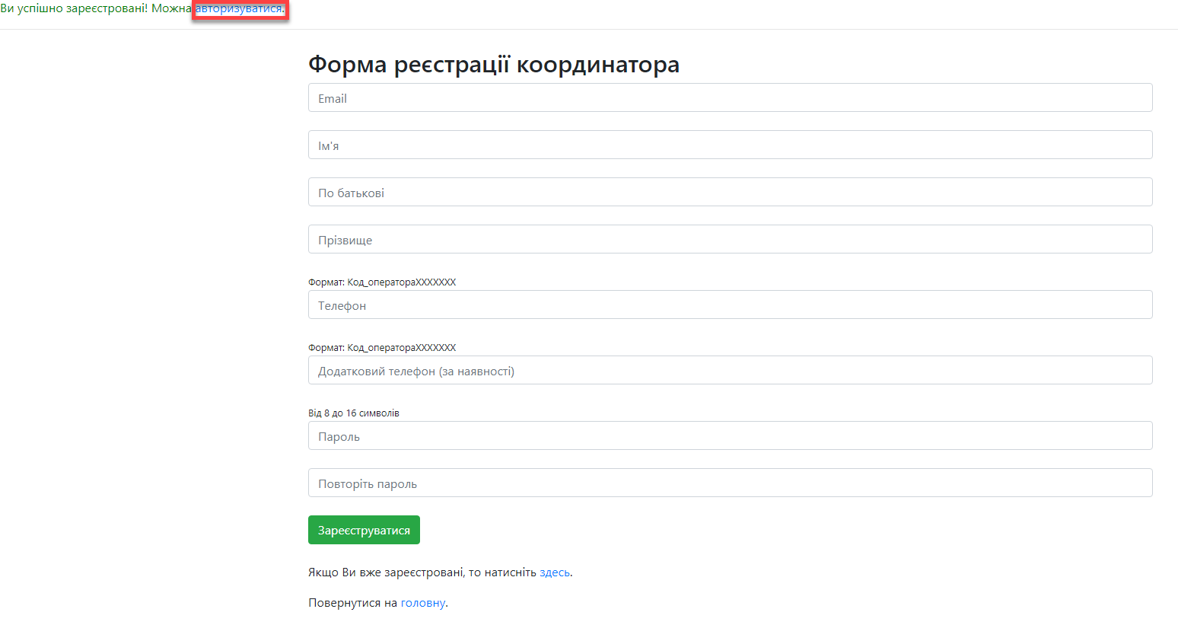
- Після переходу за посилання знов відкривається сторінка авторизації. Введіть email та пароль з попереднього кроку.
- Відкриється кабінет координатора. Натисніть на посилання «Додати заклад освіти». У координатора є можливість додати декілька закладів освіти.
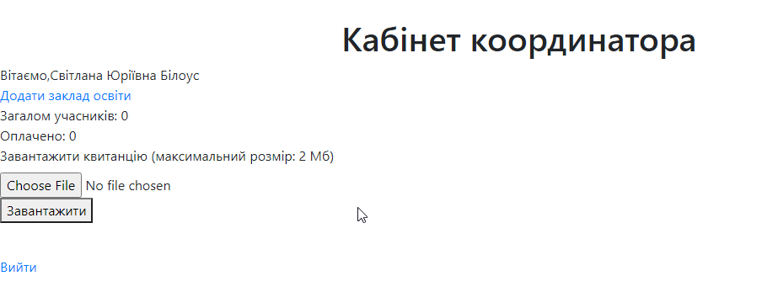
- Заповніть дані на сторінці додавання закладу освіти та натисніть «Додати».
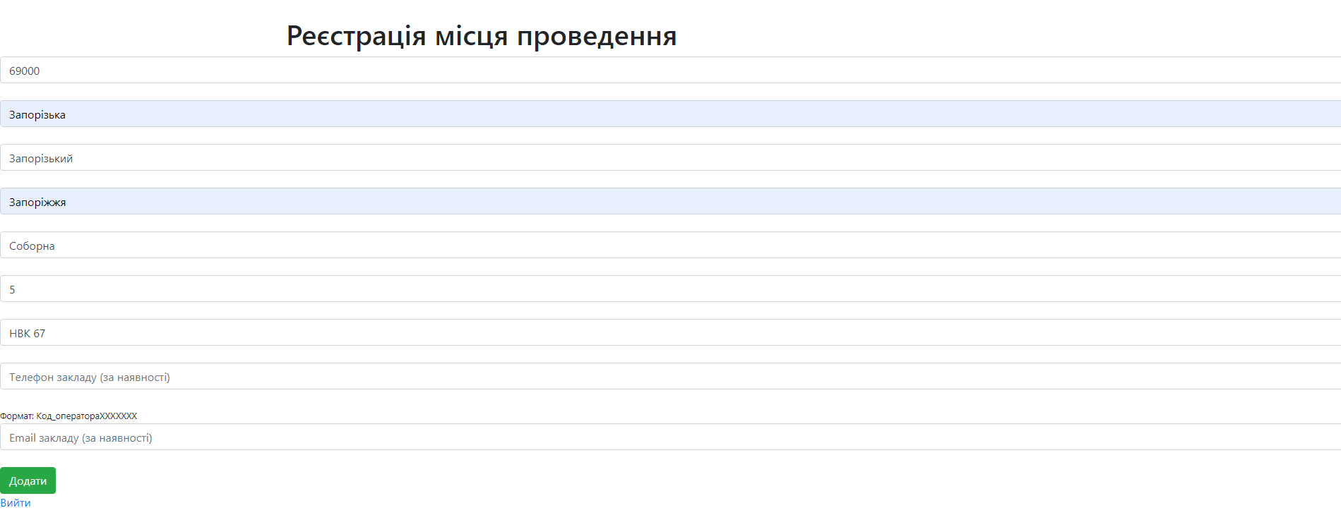
- Ви повернетесь у кабінет координатора. Тепер є можливість додавати учнів в кожну номінацію. За умови участі учня в декількох номінаціях необхідно додати учня в кожну номінацію окремо. Введіть ПІБ учня, оберіть клас та натисніть «Додати».
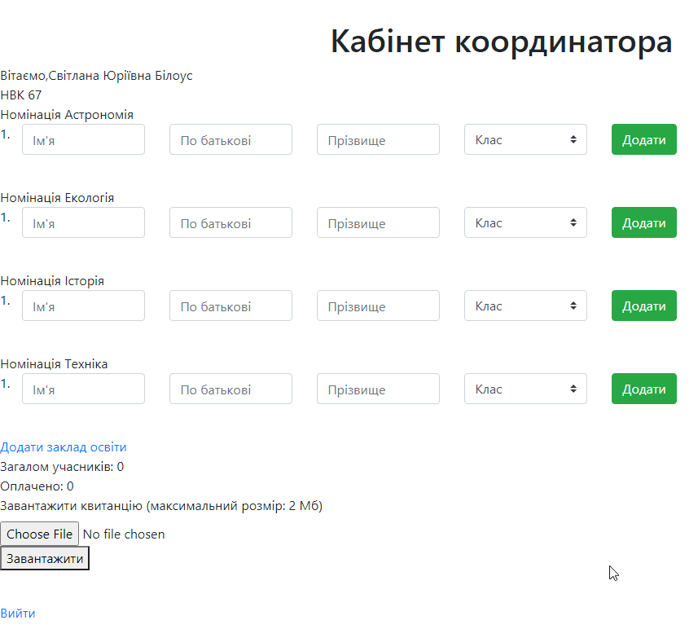
- Ви побачите учня у списку із згенерованим логіном та паролем. Передайте цей логін та пароль учню – це дані для його авторизації у системі.
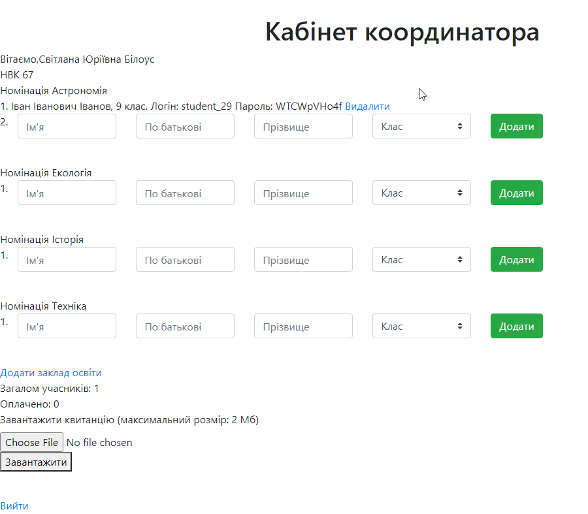
- Учень переходить за посиланням https://quiz.man-junior.org.ua/. У випадаючому списку обирає «Учень», вводить свій логін та пароль, натискає «Авторизуватися».
- Ви потрапляєте на початкову сторінку тестування у відповідній номінації. Після натискання «Почати тест» почнеться відлік часу.
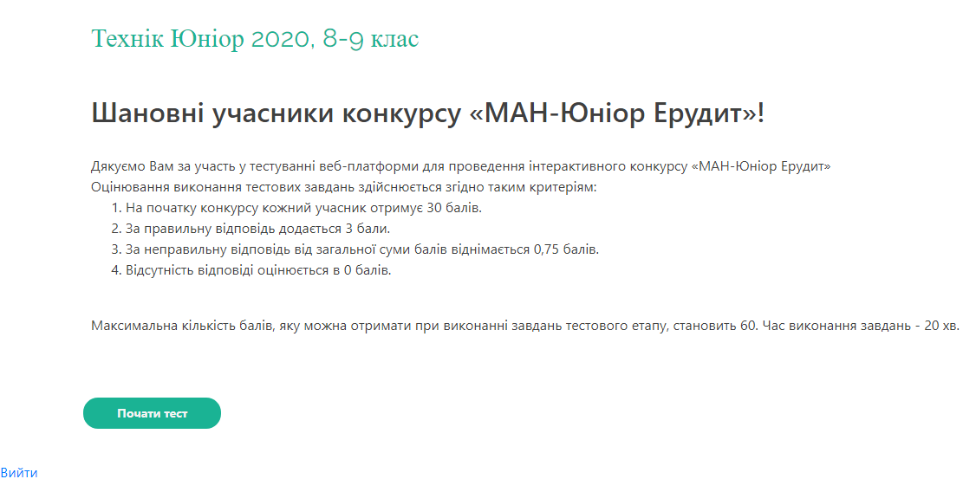
- Для навігації між питаннями використовуйте кнопки «Далі» та «Назад», а також перелік питань внизу сторінки. Є можливість зняти відповідь на питання за допомогою кнопки «Очистити відповідь».
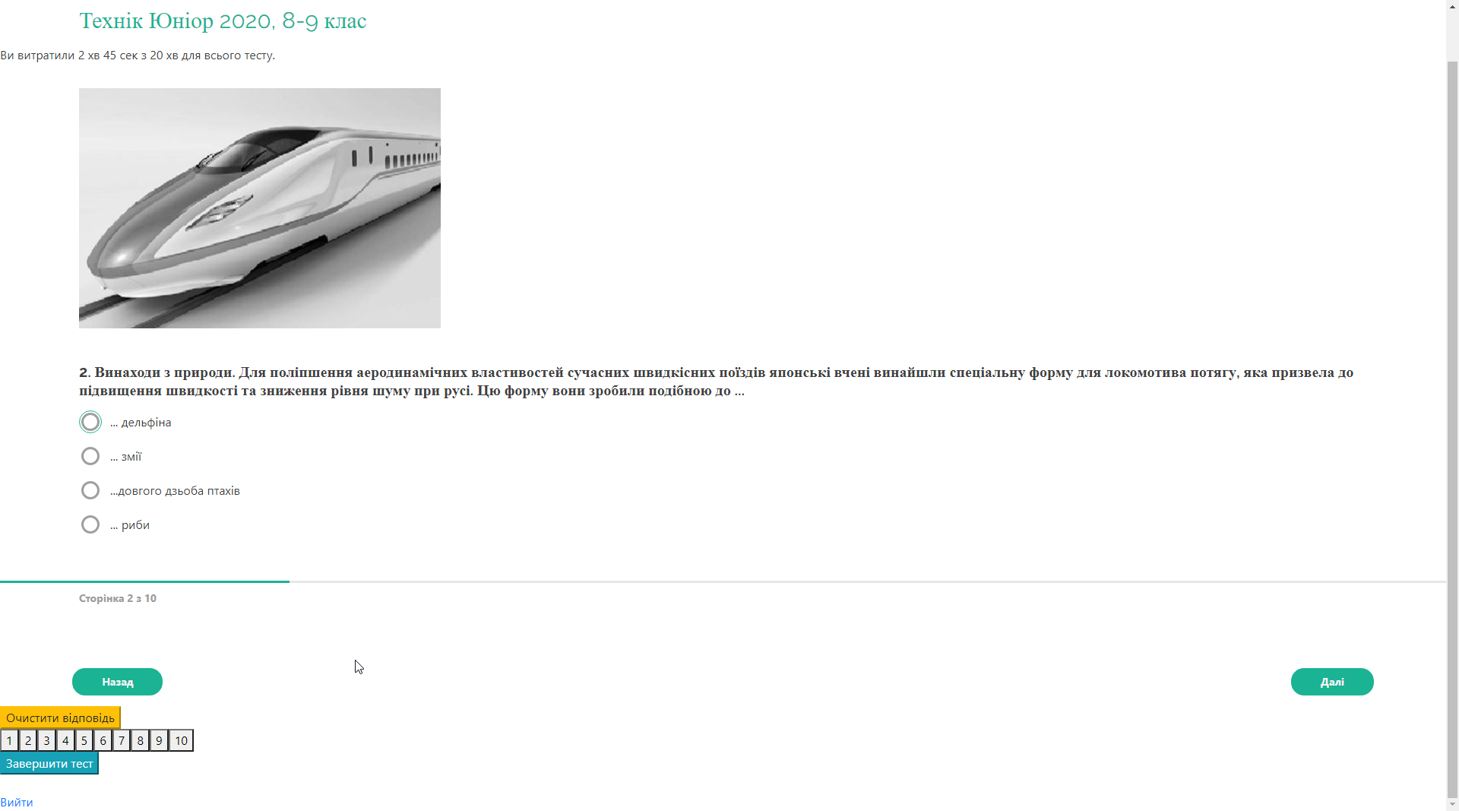
- Для завершення тестування натисніть «Завершити тест».

